Correspondance des icônes

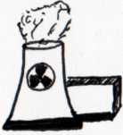
Ressources |  |  | Terrains
 | habitant |  |  | ville
 | eau |  |  | forêt
   | nourriture |  |  | champs
 | viande |  |  | élevage
   | céréales, légumes |  | 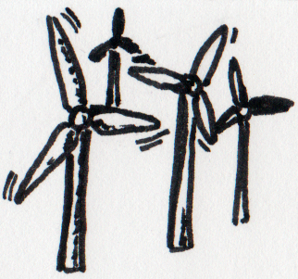 | éoliennes
 | énergie |  |  | centrale nucléaire
 | uranium |  | 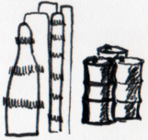 | raffinerie
 | pétrole |  | 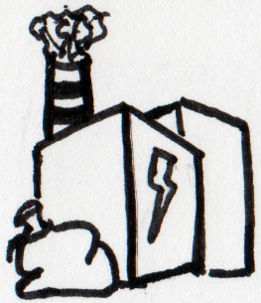 | centre de valorisation énergétique
 | plastique |  | 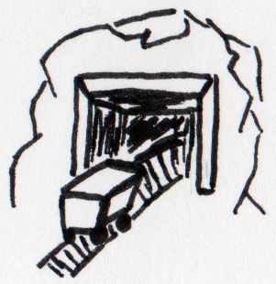 | mine
 | métal |  | 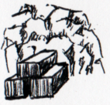 | carrière
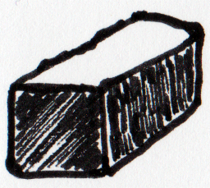 | pierre |  | 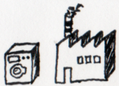 | usine électroménager
 | bois |  | 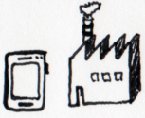 | usine HiFi
 | pollution |  | 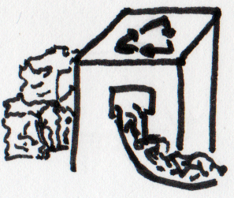 | centre de recyclage
 | déchet |  |  | décharge
 | électroménager
 | matériel HiFi
Autres
 | satisfaction |  |  | transport aérien
 | taux de changement des habitudes |  |  | transport maritime
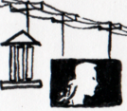 | services publics |  |  | transport routier
Coûts de construction & fonctionnement
Terrain | Âge max. | Coût de construction | Coût de fonctionnement | Production | Commentaires
 | / | 5 10 | Voir les besoins des habitants | 3 + x | Obligation de rajouter un quartier à chaque tour
 | / | / | 0,4 1 | 7 | /
 | / | / | 0,5 1 | 3 | /
 | / | 1 + 1 tour | 1 | 10 | Nécessite un tour pour se reconstruire
 | 6 | 3 | 1 1 | 18 | Augmentation du coût énergétique
 | 6 | 3 8 | 1 2 | 18 | Augmentation du coût énergétique + 1 tour à vide après destruction
 | 5 | 10 | 1 25 3 3 | 15 15 | /
 | 5 | 20 | 1,5 17 | 16 | /
 | 5 | 3 5 | / | 5 | /
 | 5 | 1 7 | 1 5 16 3 | 14 | /
 | 5 | 1 7 | 1 16 5 3 | 14 | /
 | / | 8 | 0,5 24 | 8 | /
 | / | 1 7 | 0,5 24 1 3 | 4 4 6 | /
 | / | 100 | / | / | Ne peut être déconstruite
Coûts du transport

Durée (nb de tours) | 0 (livraison immédiate) | 1 | 2
Coût énergétique par segment par 20 unités | 3 | 2 | 1
Pollution par segment | 25 | 5 | 1

Calcul des coûts de transport :

coût = (nb unités) / 20 x (nb segments + 1) x (coût du transporteur choisi)
Phase 1
Détermination des critères de bonheur
Phase 2
Urbanisation
Phase 3
Production
Phase 4
Bilan
Tour n°

